Microsoft SQL – Block 2

In dieser Dokumentation erstelle ich Datenbanken auf Microsoft SQL.   
Man soll die SQL-Tabellen bearbeiten können und die Datenbanken müssen automatisch überprüft und gewartet werden.

Ein Microsoft SQL Server installiert man auf eine Windows Server Maschine.  
Ich erstelle zwei Windows Server VMs.

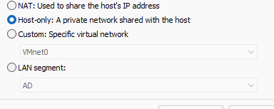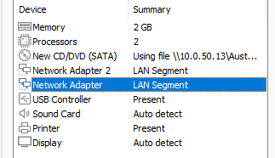Auf mein ersten VM habe zwei Netzinterfaces hinzufügt.  
  
  
  
  
  
  
  
  
Den ersten NIC habe ich auf Bridged festgelegt.   
Zweite Netzwerkadapter legte ich auf „Host-Only“.

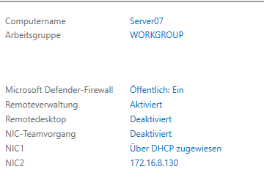Lokaler Server sollte ungefähr so ausschauen:

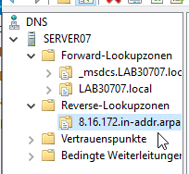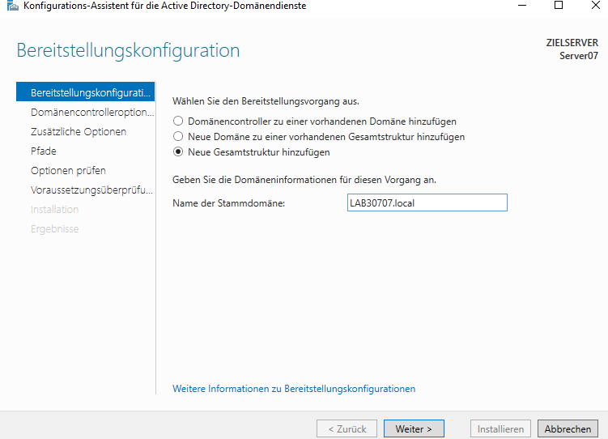Active Directory-Domänendienste installieren und Domänenname eingeben.  
  
  
  
  
  
  
  
  
  
  
  
  
  
  
  
  
Danach Reverse-Lookup hinzufügen.

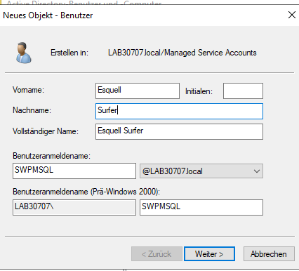Ein Service Nutzer auf LAB307xx.local/Managed Service Accounts mit den Namen „SWPMSQL“ erstellen.

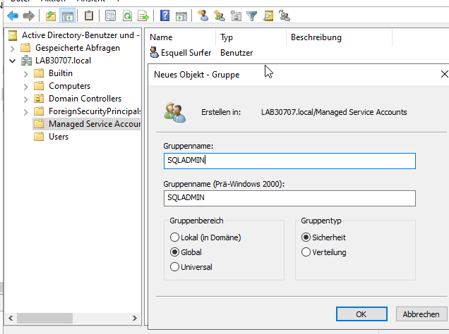  
Zusätzlich auch eine Gruppe mit den Namen „SQLADMIN“ erstellen.

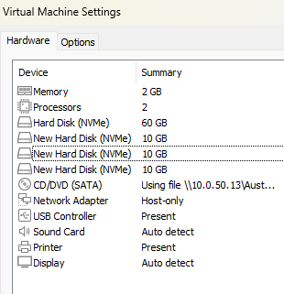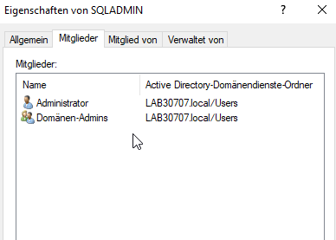„Administrator“ und „Domänen-Admins“ sollen in der SQLADMIN Gruppe drinnen sein.  
  
  
  
  
  
  
  
  
  
  
  
  
Neue VM erstellen.  
Es sollten gemeinsam mit ein 60GB Platte zusätzlich 3 10GB virtuelle Platten erstellt werden.  
Die NIC soll als „Host-only“ festgelegt werden.

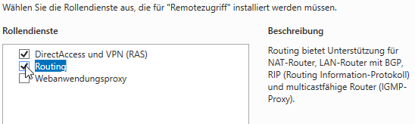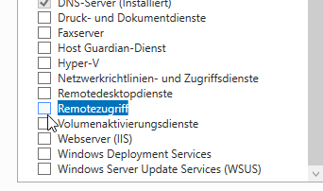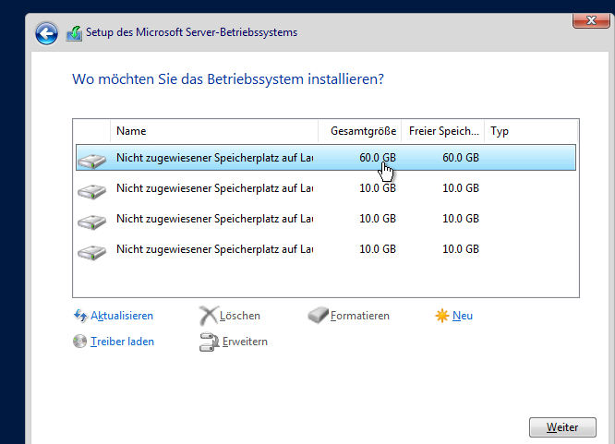Bei der Installation muss man die 60GB Platte auswählen.  
  
  
  
  
  
  
  
  
  
  
  
  
  
  
  
  
  
Damit der SQL Server ins Internet kommt, wäre es eine gute Idee, ein NAT-Server auf den Domänencontroller zu installieren.  
  
„Remotezugriff“ auf den Domänencontroller installieren.

„Routing“ auswählen und die Installation fortfahren.

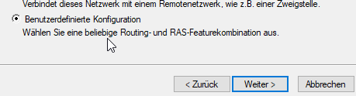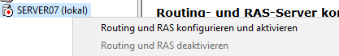„Routing und RAS“ öffnen.  
  
  
  
  
Rechtsklick auf SERVERxx und „Routing und RAS konfigurieren und aktivieren“ klicken.  
  
  
  
  
„Benutzerdefinierte Konfiguration“ auswählen und auf Weiter🡪 klicken.

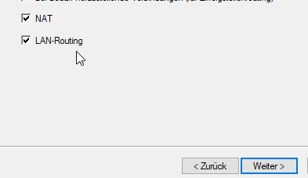„NAT“ und „LAN-Routing“ ankreuzen. Danach auf Weiter🡪 klicken.

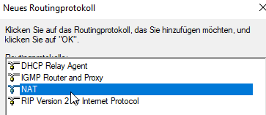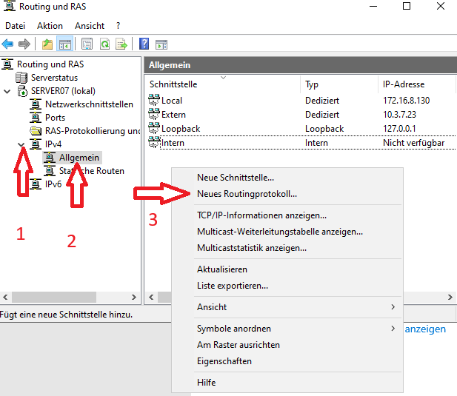SERVERxx 🡪 IPv4 🡪 Allgemein navigieren. Aufs leere Feld ein Rechtsklick machen und dann auf „Neues Routingprotokoll“ anklicken.   
  
  
  
  
  
  
  
  
  
  
  
  
  
  
  
  
  
  
  
  
  
  
  
„NAT“ auswählen und auf „OK“ klicken.

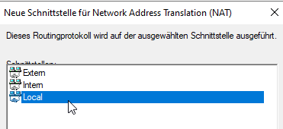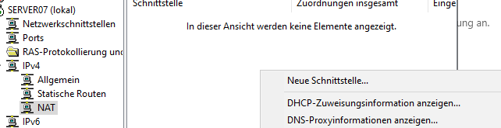IPv4 🡪 NAT 🡪 Rechtsklick auf das leere Feld und dann auf „Neue Schnittstelle“  
  
  
  
  
  
  
  
  
Die lokale „Host-Only“ Schnittstelle auswählen und dann auf „OK“ klicken.

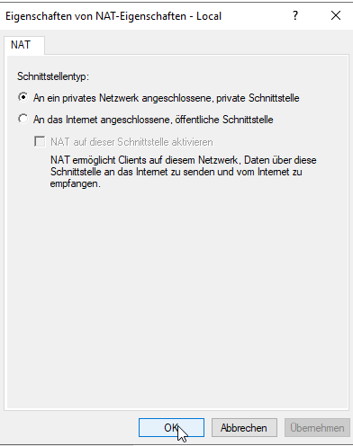„An ein privates Netzw…“ auswählen und auf „OK“ klicken.

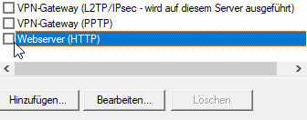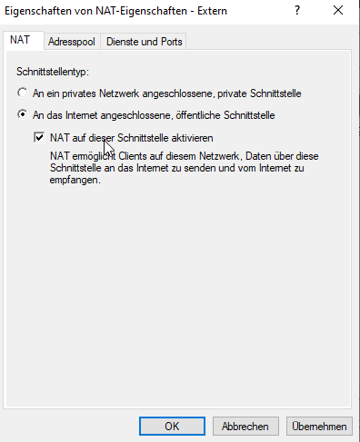Das gleiche Spiel wieder mit den externen Adapter.  
Dieses Mal „An das Internet ange...“ auswählen und „NAT auf dieser Sch…“ ankreuzen.  
Danach auf den „Dienste und Ports“ Kasterl anklicken.  
  
  
  
  
  
  
  
  
  
  
  
  
  
  
  
  
  
  
  
„Webserver (http)“ anklicken.

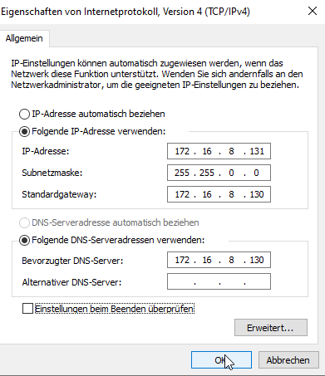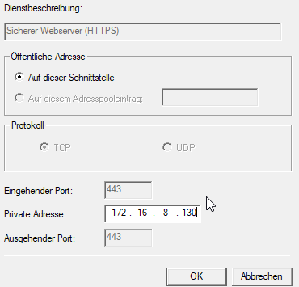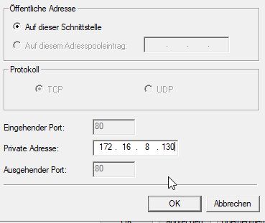Private Adresse eingeben. In meinem Fall wäre es „172.16.8.130“.  
Das gleiche bei „Sicherer Webserver (HTTPS)“ eingeben.  
  
  
  
  
  
  
  
  
  
  
  
  
  
  
Bei der SQL Maschine die Netzwerkeinstellungen konfigurieren.  
Standardgateway und DNS-Server soll eingegeben sein.

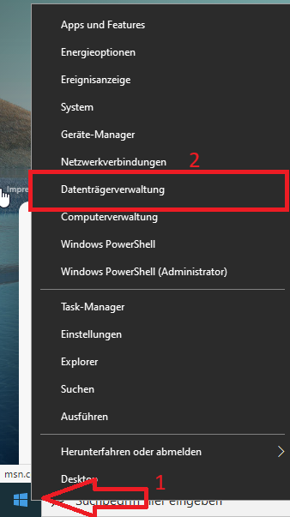Internetverbindung überprüfen  
  
  
  
  
  
  
  
  
  
  
  
  
  
  
  
  
Auf den Windows Logo anklicken 🡪 Datenträgerverwaltung

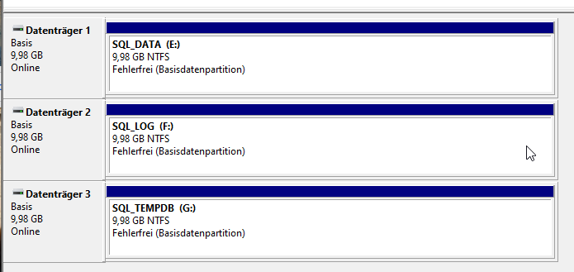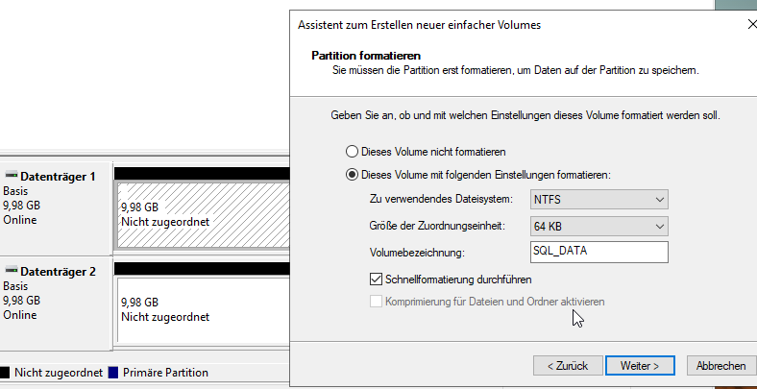Falls nötig, „GPT (GUID-Partitionstabelle)“ auswählen und auf „OK“ klicken.  
Leere Datenträger auswählen und mit NTFS+64KB Blocksize formatieren.  
  
  
  
  
  
  
  
  
  
  
  
  
  
  
  
  
Am Ende sollen die drei Datenträger so ausschauen.

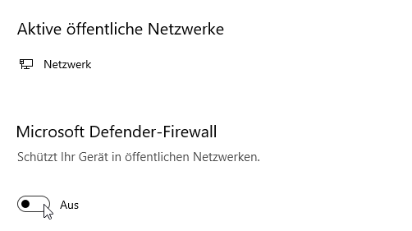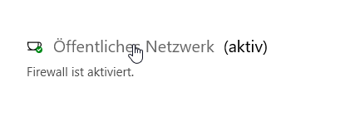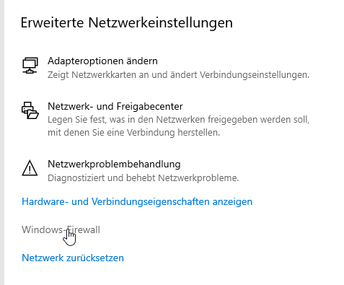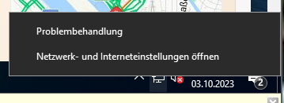Jetzt muss man die Firewall von der SQL Maschine ausschalten.  
Rechtsklick auf den Ethernetzeichen und dann auf „Netzwerk- und Intern..“ klicken.  
  
  
  
  
  
  
  
  
Runterscrollen und dann auf „Windows Firewall“ anklicken.  
  
  
  
  
  
  
  
  
  
  
  
  
  
  
  
  
„Öffentliches Netzwerk“ klicken…  
  
  
  
  
  
  
und die Firewall ausschalten

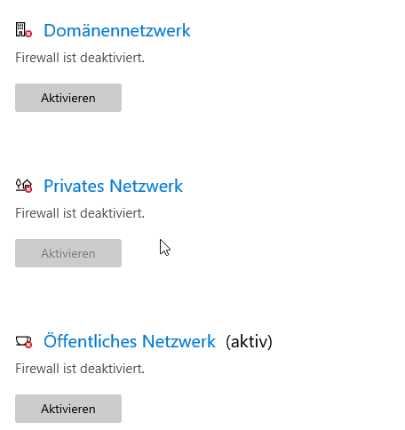Das gleiche Prozess bei den anderen Firewallzonen.

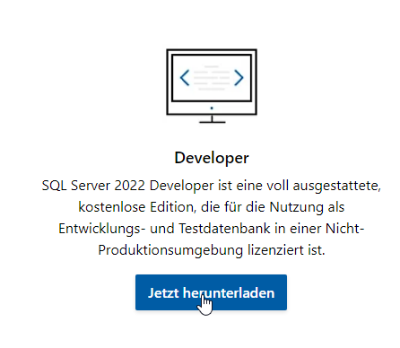Auf Micro$ofts Seite hinzugreifen:  
<https://www.microsoft.com/de-de/sql-server/sql-server-downloads>  
  
Beim Runterscrollen sollte man „Developer“ Edition sehen.  
Falls man die Möglichkeit hat, die Edition zu runterladen, dann auf „jetzt herunterladen“ klicken.

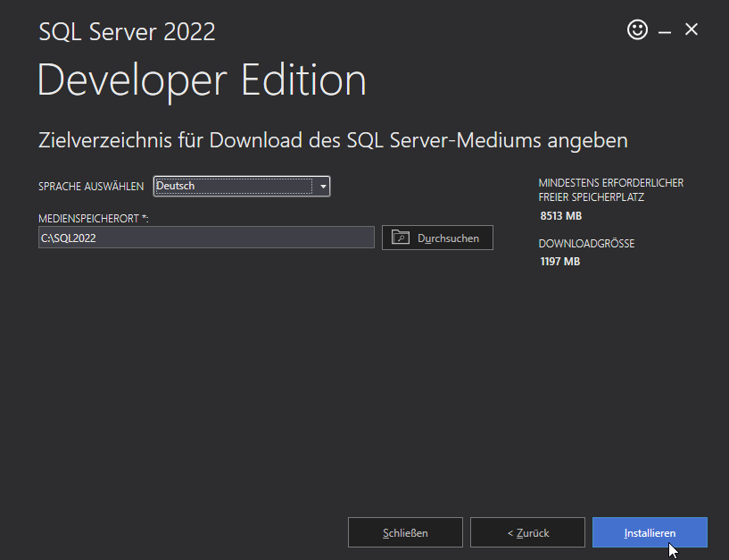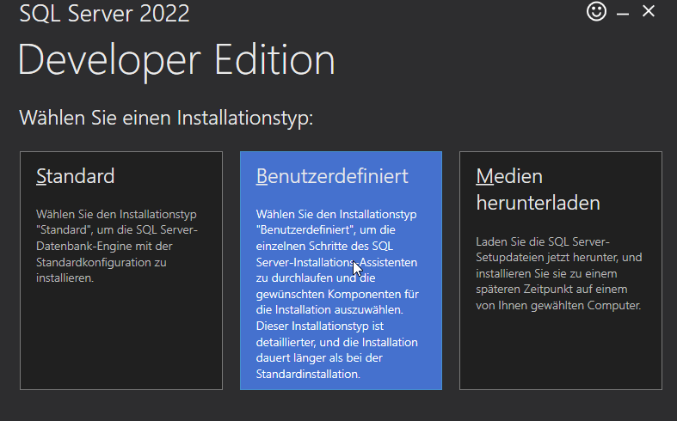Setup-Datei öffnen und auf den Installationstyp „Benutzerdefiniert“ klicken.  
  
  
  
  
  
  
  
  
  
  
  
  
  
  
  
Auf „Installieren“ klicken.

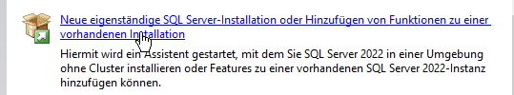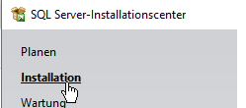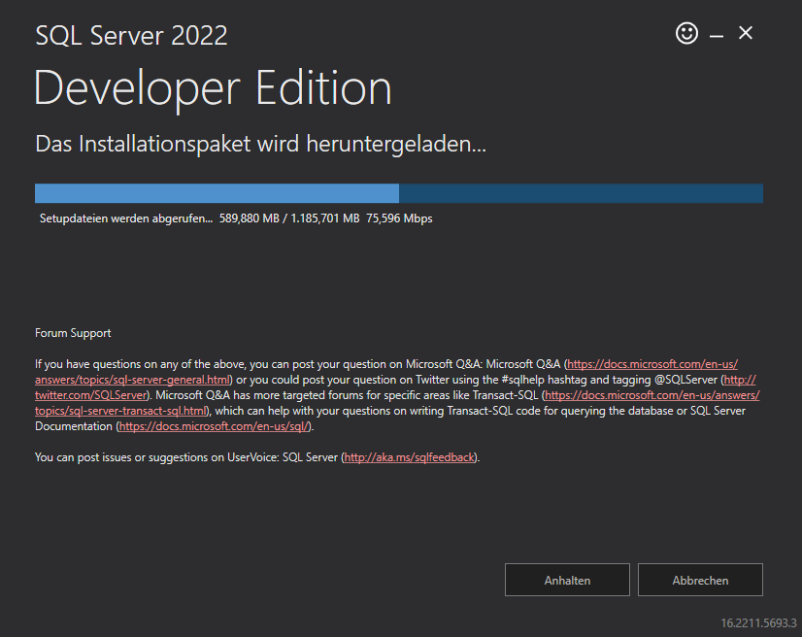Warten, bis der Setup runtergeladen wird.  
  
  
  
  
  
  
  
  
  
  
  
  
  
  
  
  
  
  
  
  
Es soll nach der Herunterladung ein Setup Fenster von SQL-Server gestartet werden.  
Auf „Installation“ klicken.  
  
  
  
  
  
  
„Neue eigenständige SQL Server-Instal..“ klicken.

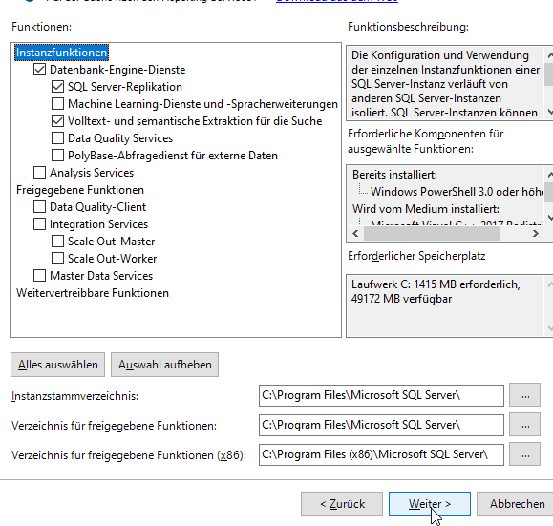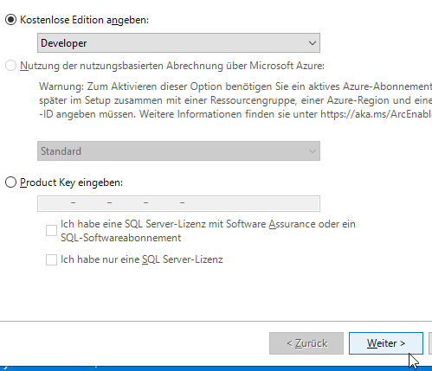„Developer“ Edition auswählen und auf Weiter🡪 Klicken.  
  
  
  
  
  
  
  
  
  
  
  
  
  
  
  
  
  
„Datenbank-Engine-Dienste“, „SQL Server-Replikation“ und „Volltext- und se..“ ankreuzen.  
Danach zwei Mal Weiter🡪 klicken.

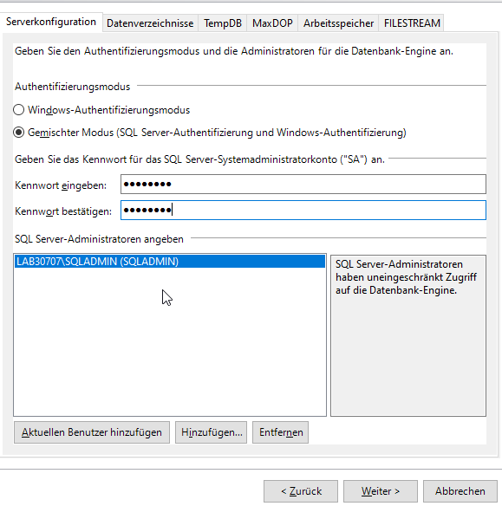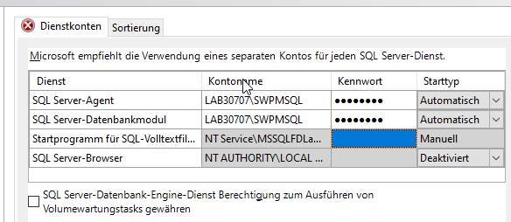Für die Dienste „SQL Server-Agent“ und „SQL Server-Datenbankmodul“ wird der Service User LAB30707\SWPMSQL verantwortlich. Kennwort unbedingt eingeben. Den Starttyp auf Automatisch festlegen.  
  
  
  
  
  
  
  
  
  
  
  
  
  
„Gemischter Modus“ auswählen und Kennwort eingeben.  
Gruppe „SQLADMIN“ als SQL Server-Administrator hinzufügen.

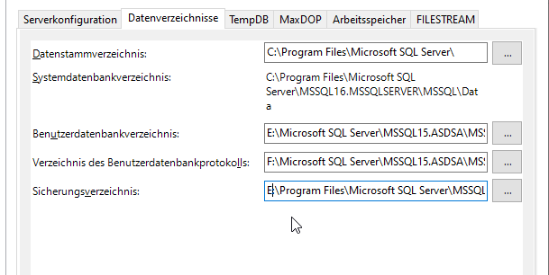Folgende Pfade für den Datenbankverzeichnis, Benutzerdatenbankverzeichnis, Log- und Sicherungsverzeichnis.  
  
  
  
  
  
  
  
  
  
  
  
  
  
  
  
  
Zwei Pfäde auf Powershell anlegen.

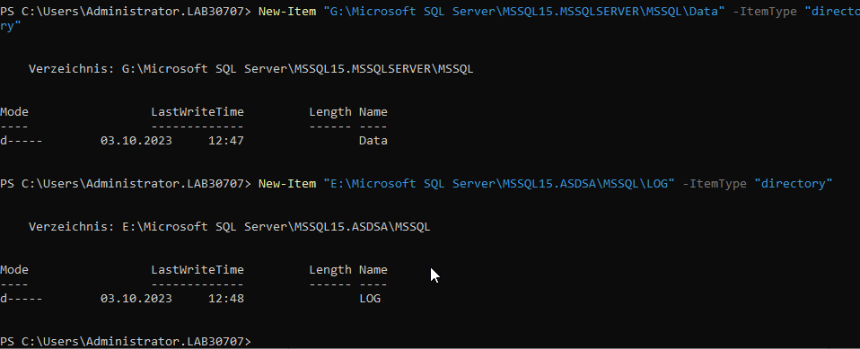

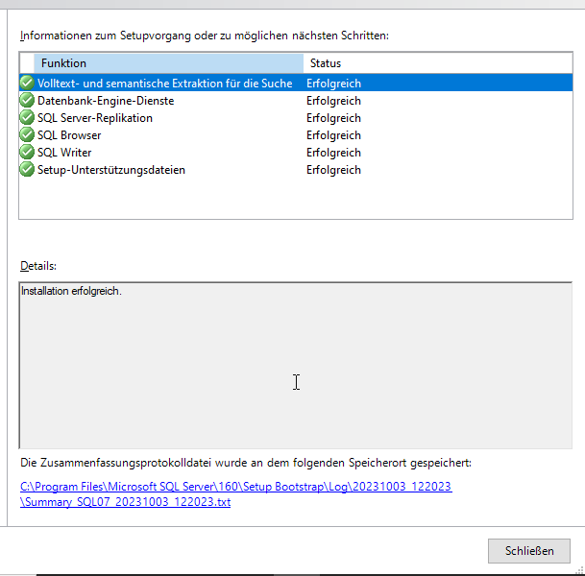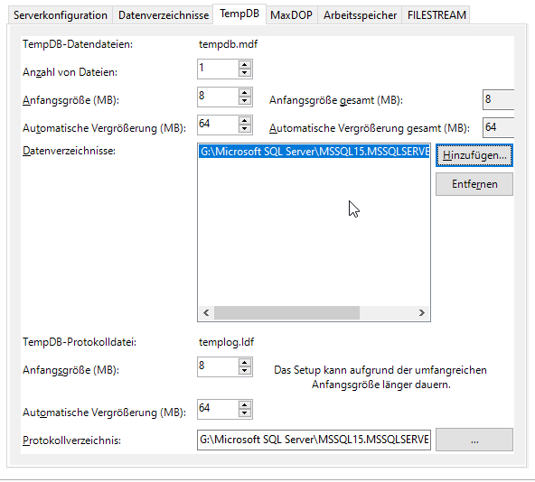Datenverzeichnis für den TempDB festlegen und die Anzahl von Dateien auf 1 festlegen.  
Danach auf Weiter🡪.  
  
  
  
  
  
  
  
  
  
  
  
  
  
  
  
  
  
  
  
  
SQL-Server installieren.

Noch einmal Micro$ofts Seite hinzugreifen:  
<https://learn.microsoft.com/de-de/sql/ssms/download-sql-server-management-studio-ssms?view=sql-server-ver16>

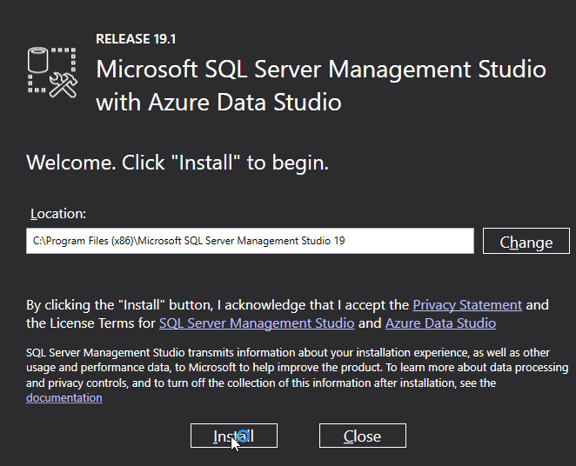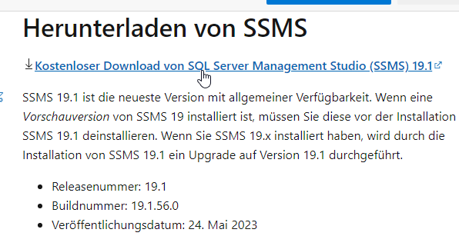SSMS herunterladen und installieren.

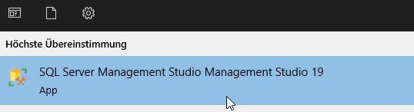SSMS starten.

Auf „Connect“ klicken.

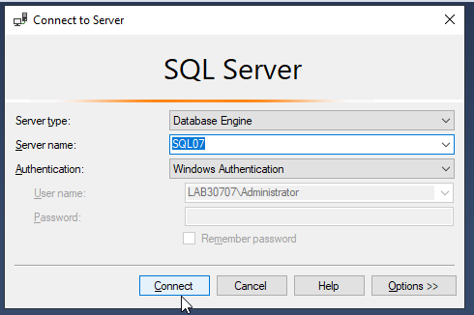

Rechtsklick auf SQLxx und dann auf „Properties“.

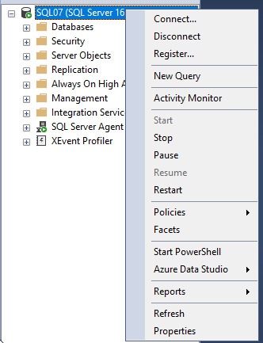

Auf „Advanced“ klicken und dann den Boolean von „Optimize for Ad ho...“ Auf True ändern.  
Den Wert für „Cost Threshold for Para…“ auf 10 ändern.

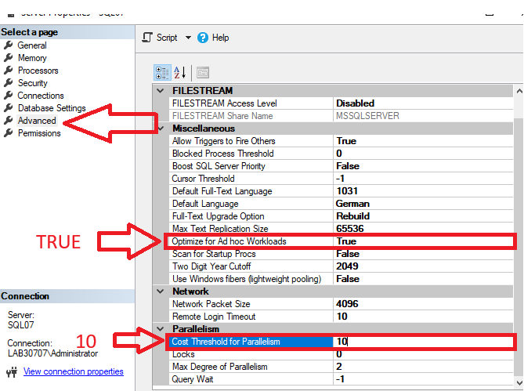

„Memory“ auswählen und dann den Wert von „Maximum server memory“ auf 90% der Anzahl von Arbeitsspeicher festgelegt.

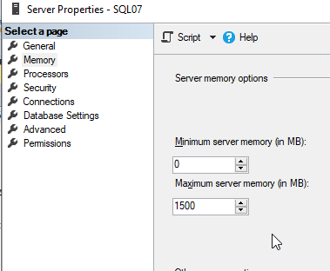

Auf den folgenden Link zugreifen:   
<https://learn.microsoft.com/en-us/sql/samples/adventureworks-install-configure?view=sql-server-ver16&tabs=ssms>

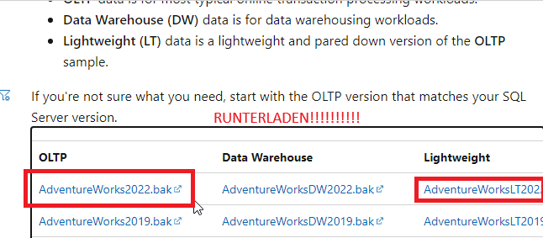Die OLTP und Lightweight Versionen von „AdventureWorks2022.bak“ runterladen.

Man sollte dann zwei Dateien im „Downloads“ Ordner haben.  
  
  
  
  
  
  
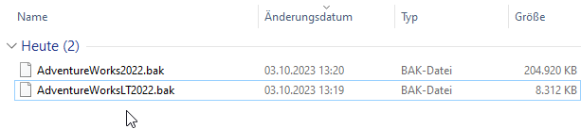  
Zurück zum SSMS Fenster. Rechtsklick auf den „Databases“ Ordner und dann auf „Restore Files…“ klicken.

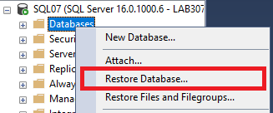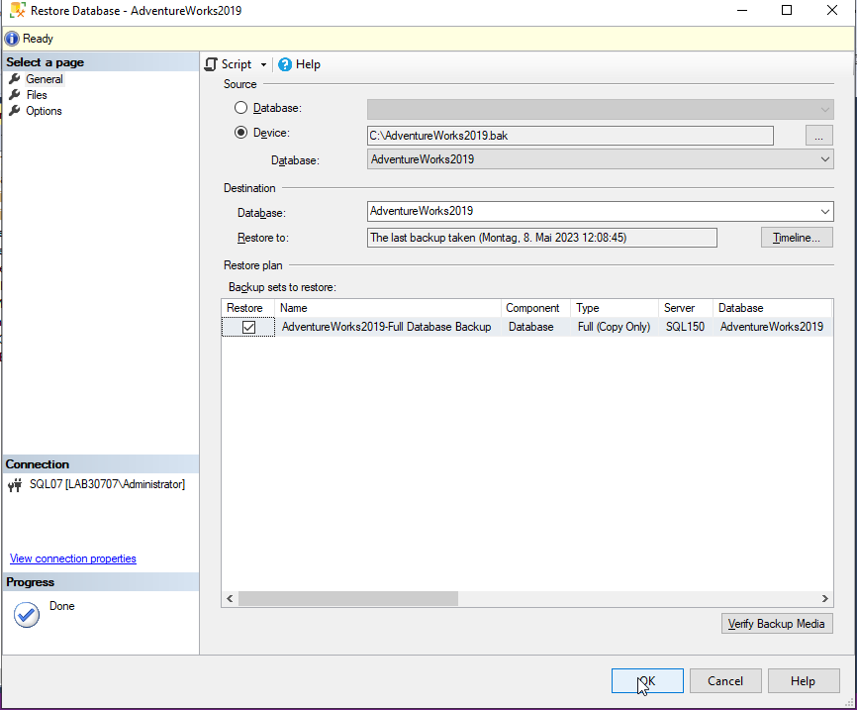  
  
  
  
  
  
  
  
  
  
„Source: Device“ auswählen und dann den Pfad auswählen.

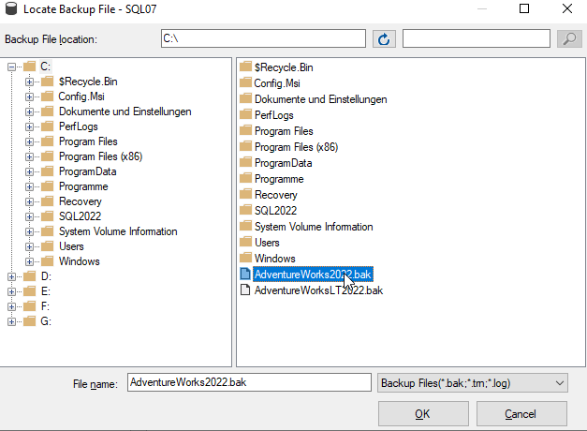Den ersten .bak-Datei auswählen. Falls man kein Zugriff auf die Dateien hat, dann versucht man die Dateien auf den C: Pfad zu kopieren und dann die Datenbanken zu importieren.  
  
  
  
  
  
  
  
  
  
  
  
  
  
  
  
  
  
  
Name für den Datenbank auswählen und dann auf „OK“ klicken.

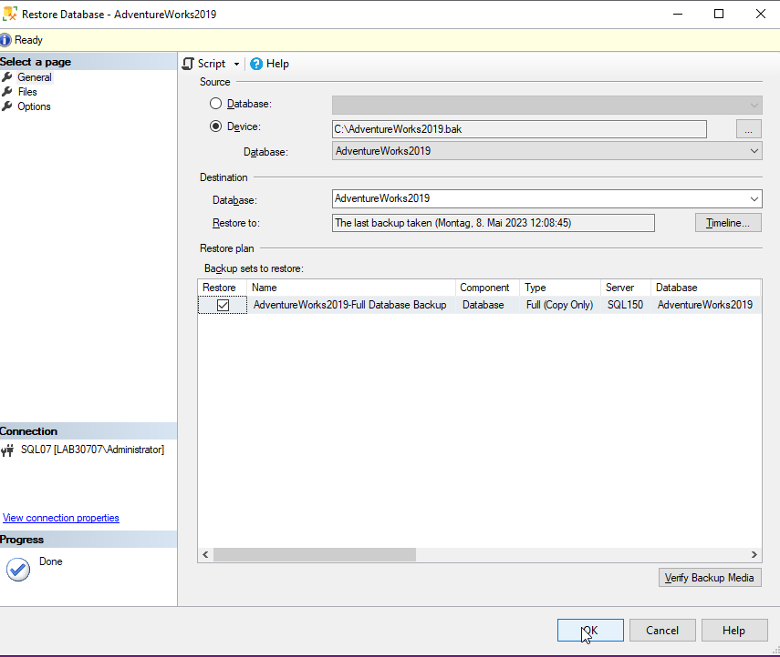

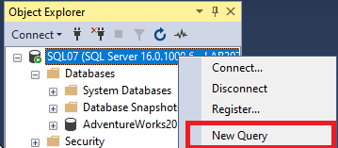SQLxx 🡪 New Query  
  
  
  
  
  
  
  
  
Eine Reihe von SQL-Befehlen eingeben und dann auf „Execute“ klicken.

|  |
| --- |
| RESTORE DATABASE AdventureWorksLT2019  FROM DISK = N'C:\AdventureWorksLT2019.bak'  WITH  MOVE N'AdventureWorksLT2019_Data' TO N'E:\Microsoft SQL Server\MSSQL15.ASDSA\MSSQL\Data\AdventureWorksLT2019.mdf',  MOVE N'AdventureWorksLT2019_Log' TO N'E:\Microsoft SQL Server\MSSQL15.ASDSA\MSSQL\LOG\AdventureWorksLT2019_log.ldf',  NOUNLOAD, REPLACE, NOUNLOAD, STATS = 5  GO |

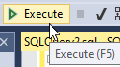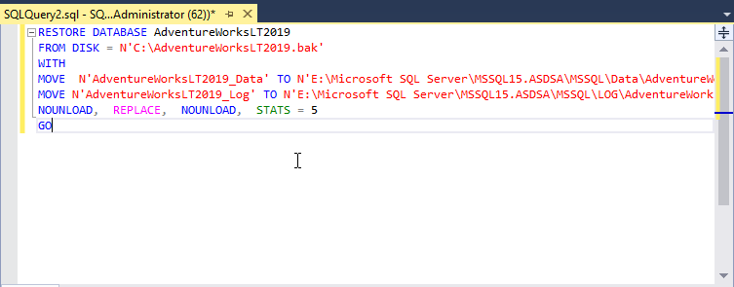

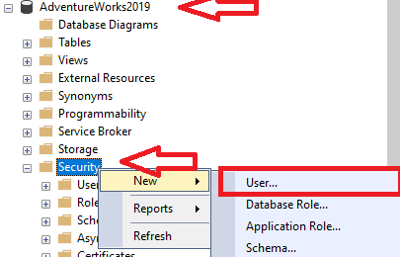Auf Adventureworks2019 🡪 „Security“ 🡪 Users 🡪 Rechtsklick und dann auf „New User“ klicken.

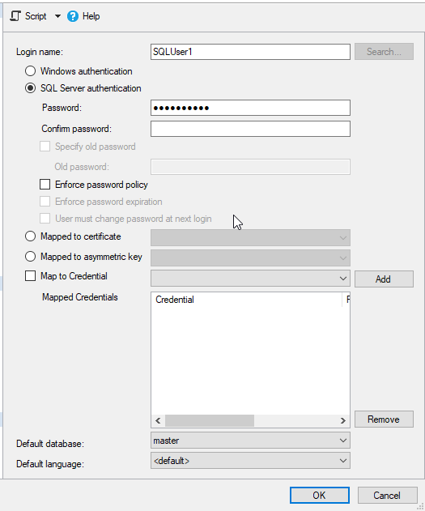„SQL Server authentication“ anklicken, Loginname und Passwort eingeben.  
Man kann auch die Passwortrichtlinien „ausschalten“.

* User Mapping

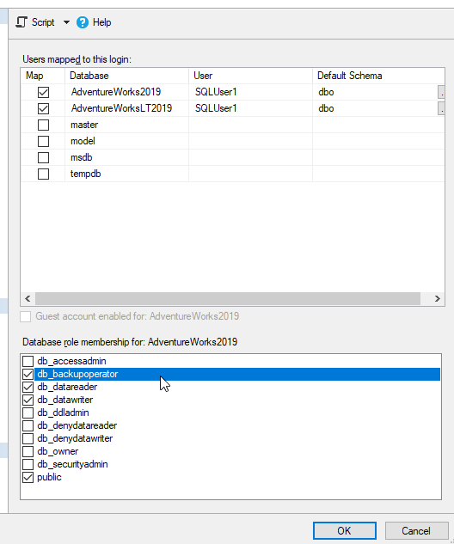AdventureWorks2019 und LT mappen und die Rollen „db_datareader“, „db_backupoperator“ und „db_datawriter“ ankreuzen. Dann auf OK drücken.

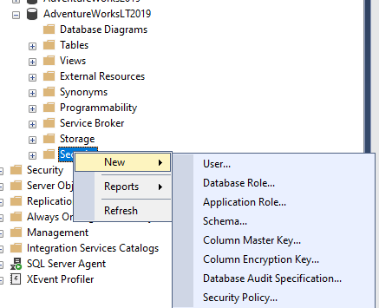Den zweiten Nutzer fügt man direkt bei „Security“ 🡪 Rechtsklick auf „Logins“.

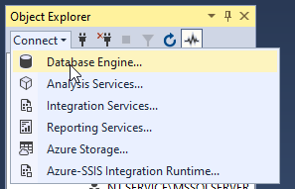  
  
Unter Object Explorer auf „Connect“ klicken 🡪 Database Engine  
  
  
  
  
  
  
  
  
  
  
Als SQLUser1 einloggen.

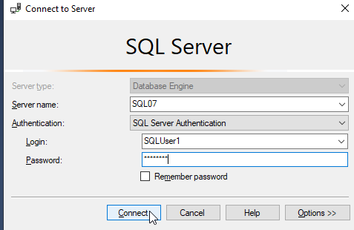

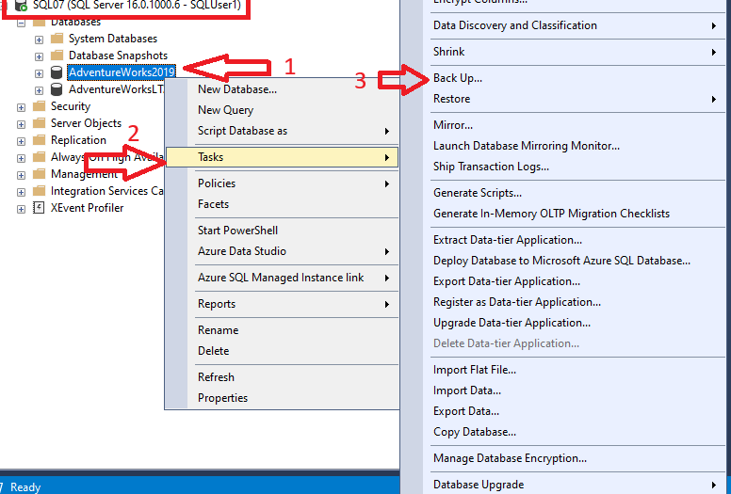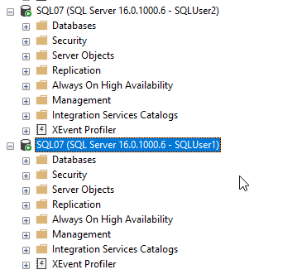Man ist jetzt als SQLUser1 und SQLUser2 verbunden.  
  
  
  
  
  
  
  
  
  
  
  
  
  
  
  
  
  
Als SQLUser1 ein Backup von ein DB machen.  
SQLUserX 🡪 Databases 🡪 AdventureWorks2019XX 🡪 Tasks 🡪 Back Up

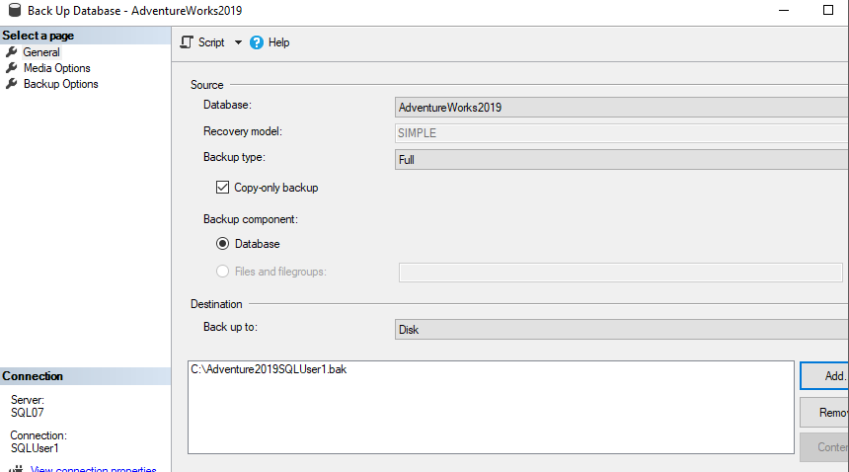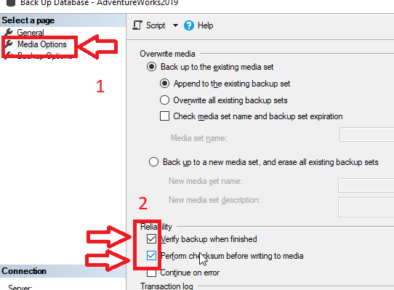„Copy-only backup“ ankreuzen. Bei Destination den Pfad entfernen und dann einen neuen Pfad hinzufügen. Ich habe den Backup als „C:\Adventure2019SQLUser1“ benannt.  
  
  
  
  
  
  
  
  
  
  
  
  
  
  
  
  
„Media Options“ auswählen und dann „Verify BU when finished“ und „Perform Checksum before…“ ankreuzen.

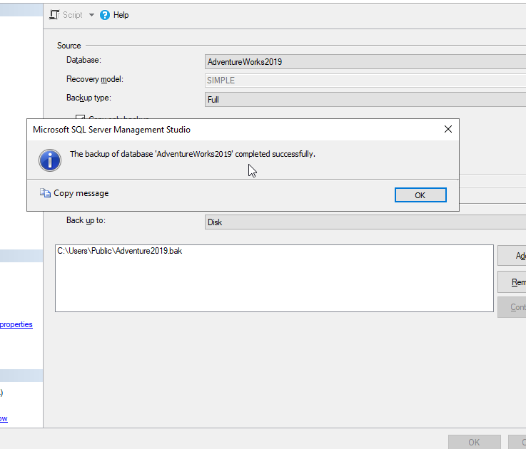Backup erfolgreich.

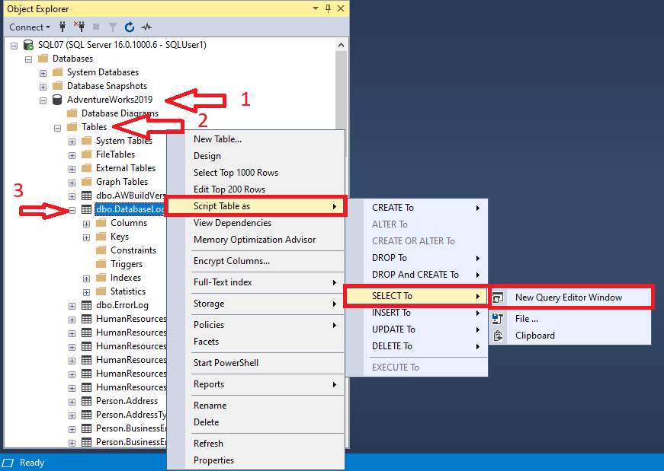AdventureWorks2019 🡪 Tables 🡪 Rechtsklick auf dbo.DatabaseLog 🡪 Script Table as 🡪 Select TO 🡪 New Query Ed…  
  
  
  
  
  
  
  
  
  
  
  
  
  
  
  
  
  
Man erhält eine Liste von den Einträgen der DatabaseLog.

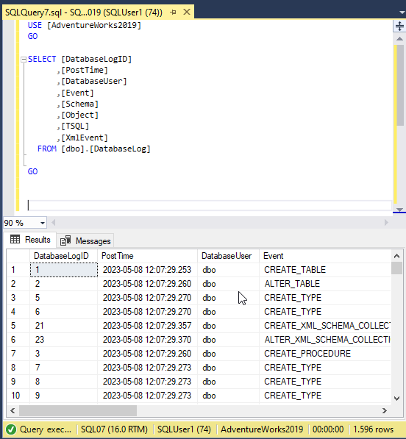

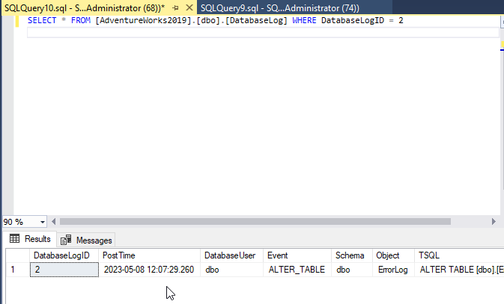Mit dem folgenden Befehl kriegt man den Eintrag von DatabaseLogId 2.

|  |
| --- |
| SELECT * FROM [AdventureWorks2019].[dbo].[DatabaseLog] WHERE DatabaseLogID = 2 |

Mit dem folgenden Befehl löscht man den Eintrag von DatabaseLogId 2.

|  |
| --- |
| DELETE FROM [AdventureWorks2019].[dbo].[DatabaseLog] WHERE DatabaseLogID = 2 |

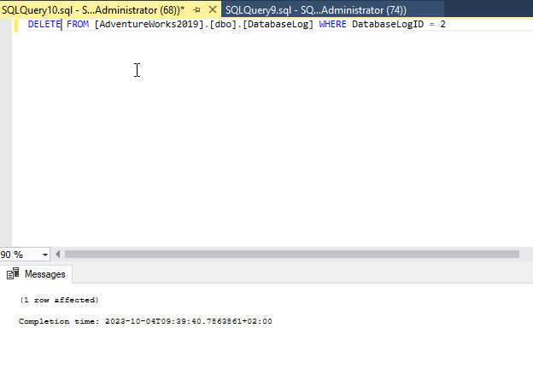

|  |
| --- |
| USE [AdventureWorks2019] GO  Set IDENTITY INSERT [AdventureWorks2019].[dbo].[DatabaseLog] ON INSERT INTO [dbo].[Database](DatabaseLogID,PostTime,DatabaseUser,Event,Object,TSQL,XmlEvent) VALUES(2, ‚2023-10-05 08:20:00.000‘, ‚dbo‘, ‚CREATE_TABLE‘, ‚Flag‘, ‚aaa‘, ‚aaa‘); GO |

Mit den Befehlen, die am Bild steht, kann man die Werte in einer Tabelle verändern.

|  |
| --- |
| SELECT * FROM [AdventureWorks2019].[dbo].[DatabaseLog] WHERE DatabaseLogID = 2 |

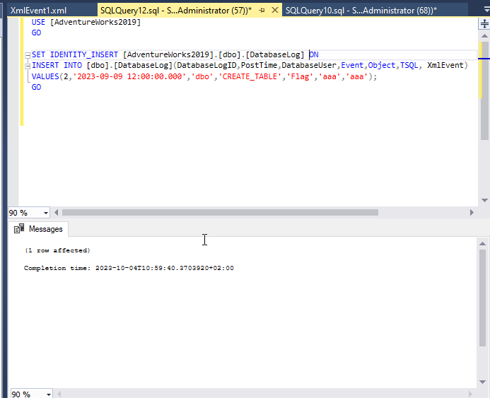  
  
  
  
  
  
  
  
  
  
  
  
  
  
  
  
Kontrolle.

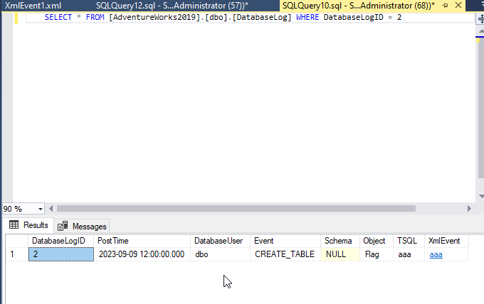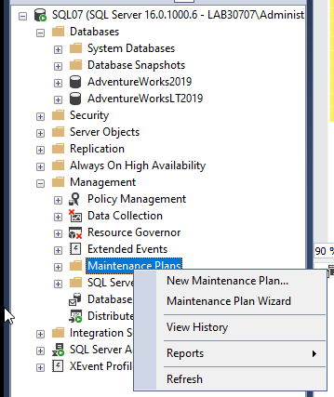Management 🡪 Rechtsklick auf Maintenance Plans 🡪 Maintenance Plan Wizard

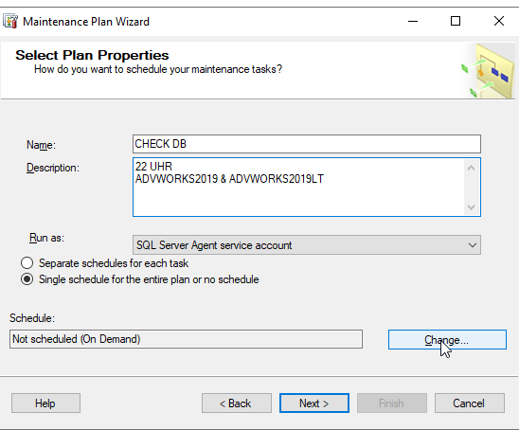Change

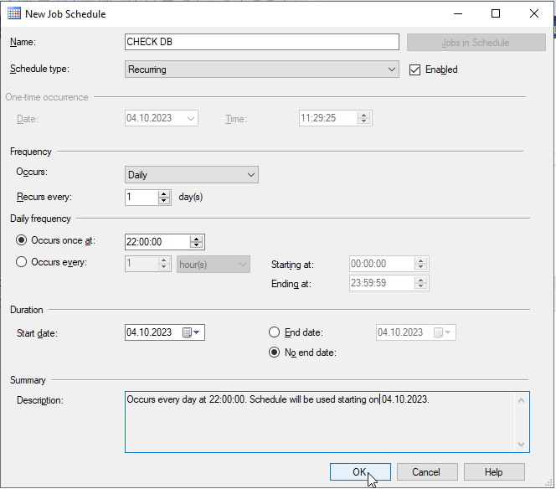Occurs: Daily  
Occurs once at: 22:00:00

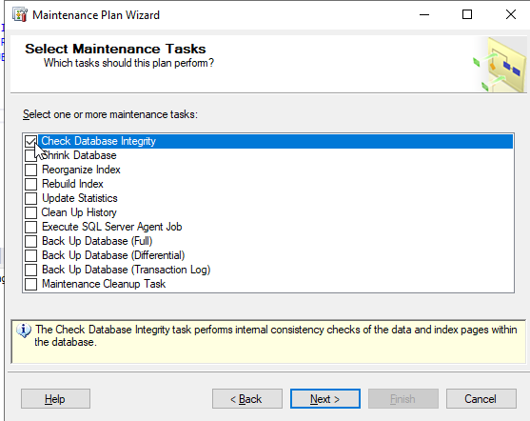Check Database Integrity

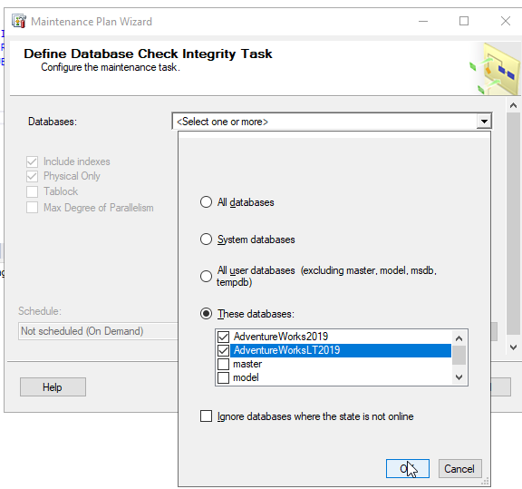ADV2019 und ADVLT2019 auswählen  
  
  
  
  
  
  
  
  
  
  
  
  
  
  
  
  
Logpfad merken.

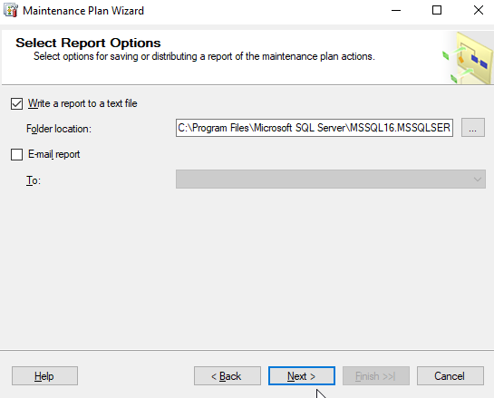

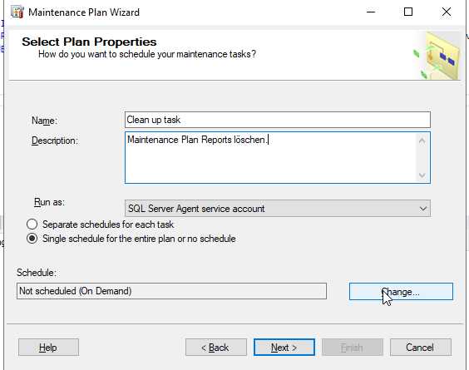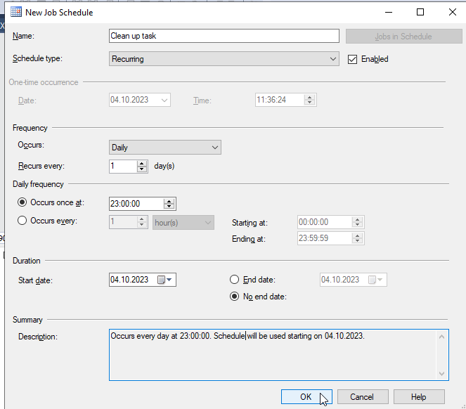Neuen Maintenance Plan erstellen.  
  
  
  
  
  
  
  
  
  
  
  
  
  
  
  
  
  
  
  
Occurs: Daily  
Occurs once at: 23:00:00

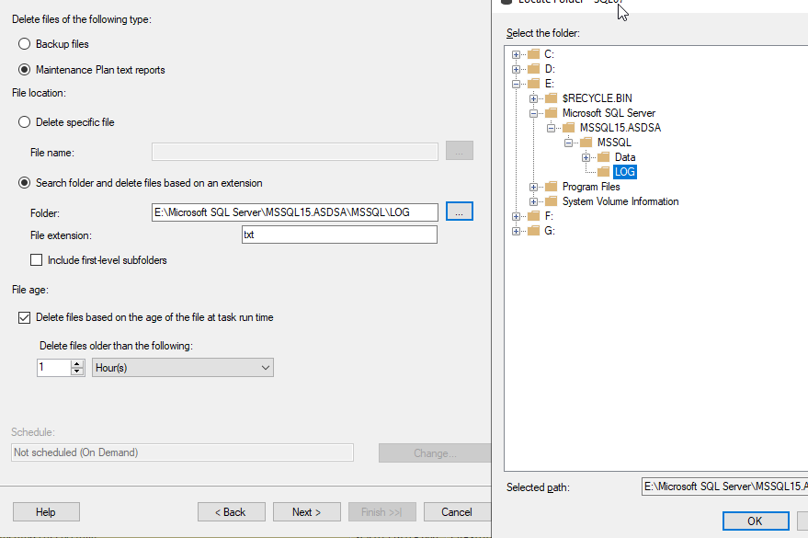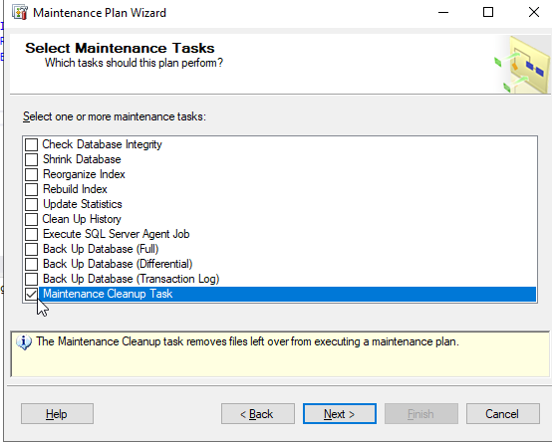Maintenance Cleanup Task  
  
  
  
  
  
  
  
  
  
  
  
  
  
  
  
  
  
Ordner auswählen.

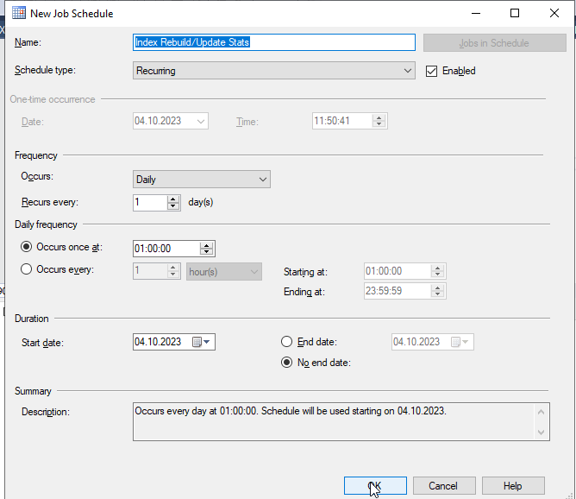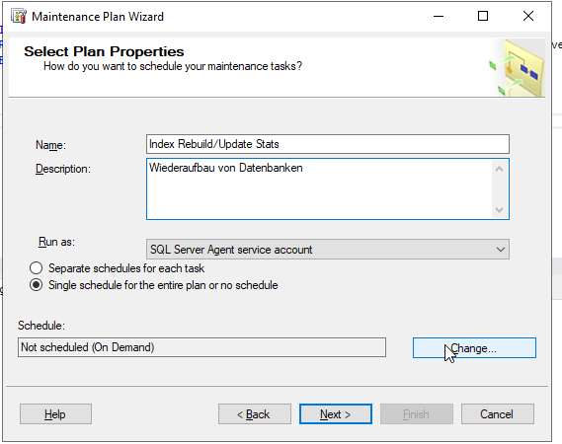Index Rebuild und Update Stats  
  
  
  
  
  
  
  
  
  
  
  
  
  
  
  
  
  
  
  
  
  
Occurs: Daily  
Occurs once at: 01:00:00

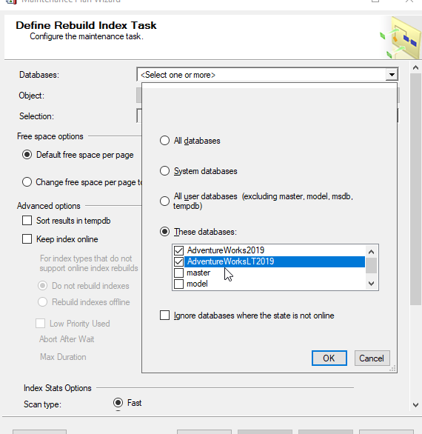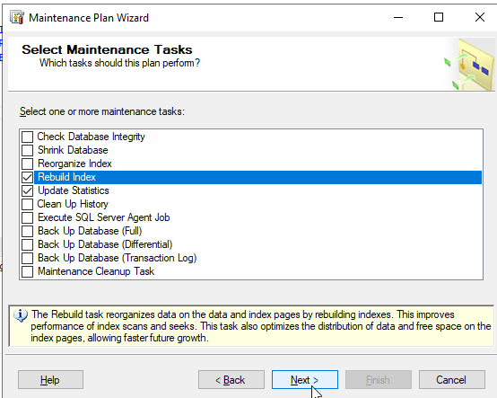Rebuild Index + Update Statistics  
  
  
  
  
  
  
  
  
  
  
  
  
  
  
  
  
  
  
  
  
AdventureWorks2019+AdventureWorksLT2019

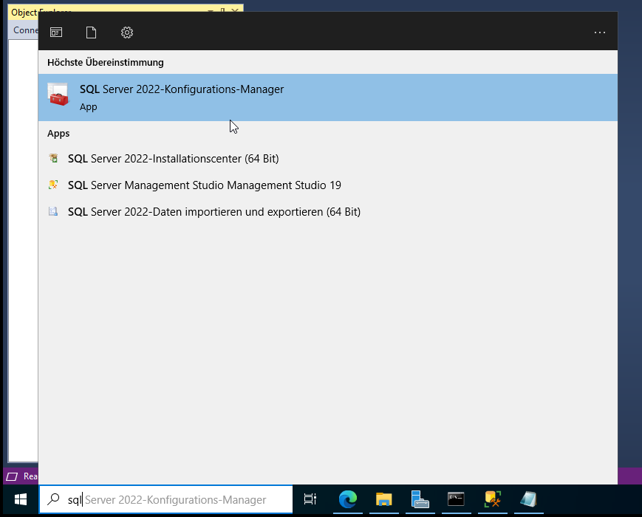SQL Server 2022-Konfigurations-Manager öffnen.  
  
  
  
  
  
  
  
  
  
  
  
  
  
  
  
  
  
  
  
SQL Server-Konfigurations-Manager 🡪 SQL Server-Netzwerkkonfiguration 🡪 Protokolle für ‚MSSQLSERVER‘.  
  
Rechtsklick auf TCP/IP und dann auf ‚Eigenschaften‘ klicken.

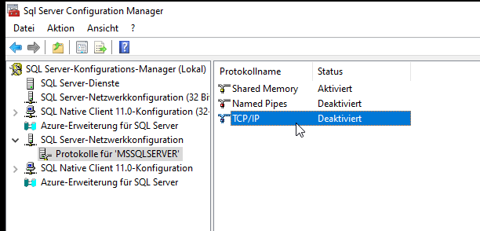TCP/IP aktivieren.  
  
  
  
  
  
  
  
  
  
  
  
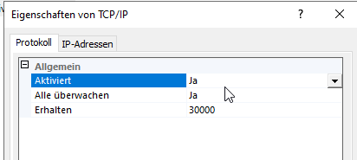SQL Server-Konfigurations-manager 🡪 SQL Server-Dienste  
SQL Server und den Server-Agent neu starten

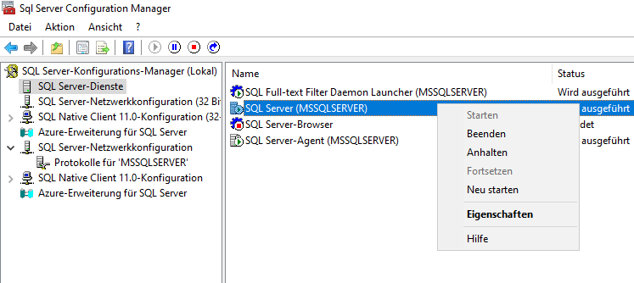

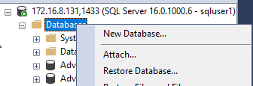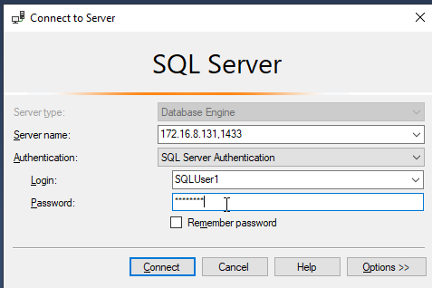SQL Server mit IP Adresse verbinden.  
<IP>,1433  
  
  
  
  
  
  
  
  
  
  
  
  
  
  
  
  
  
  
  
  
Rechtsklick auf 'Databases‘ 🡪 New DatabaseDatenbank benennen.  
  
  
  
  
  
  
  
  
  
  
  
  
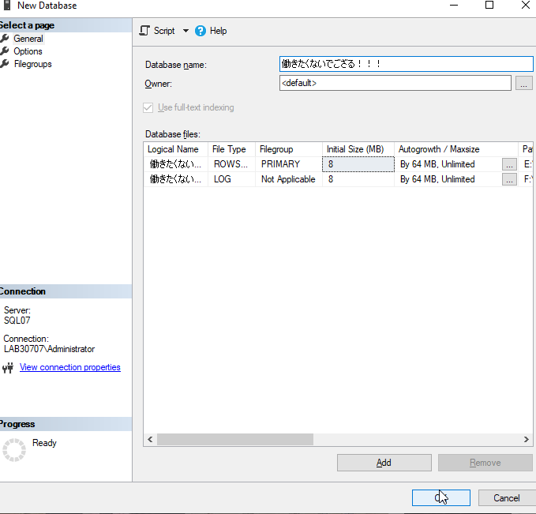

Datenbanken <XYZ> 🡪 Rechtsklick auf Tables 🡪 New –> Table  
  
  
  
  
  
  
  
  
  
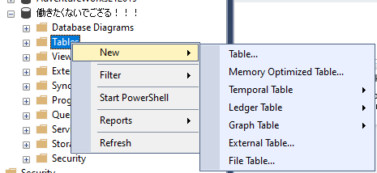Table erstellen.  
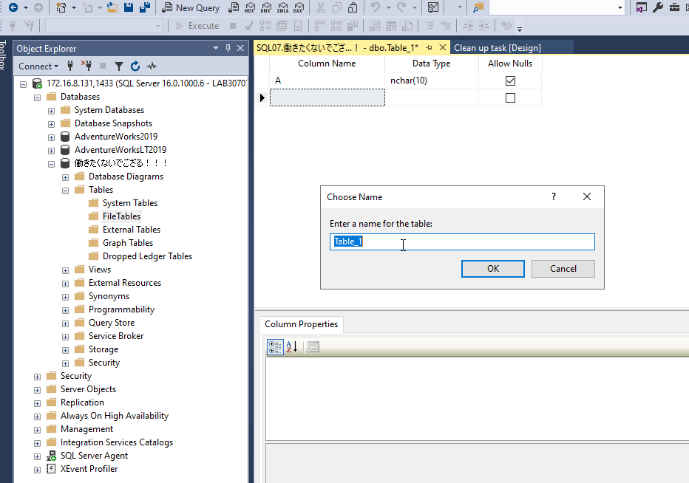  
  
  
  
  
  
  
  
  
  
  
  
  
  
  
  
  
SQL Beispieldatei runterladen und importieren.  
🡪Datei öffnen  
  
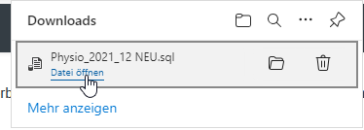  
  
  
  
  
  
  
Datei mit ‚SSMS 19‘ öffnen.

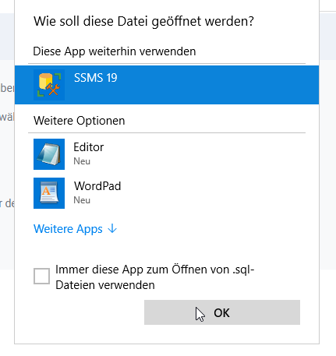Rechtsklick auf Datenbank <XYZ> 🡪 Tasks 🡪 Back Up

